WEB-PROGRAMOZÁS II. BEADANDÓ
Laravel
Készítők:
Molnár Máté HV1WUV
Adorján Tamás J8K6YR
1. Bevezetés és Projekt Összegzés
Ez a dokumentum a Web-Programozás II. tárgy beadandó feladatának megvalósítását mutatja be, amely egy adatbázis-vezérelt webshop alkalmazás (ReNew Kft.) a megadott notebook adatok felhasználásával. A projekt a Laravel PHP keretrendszert használva készült el, az elvárt feladatokat precízen, fókuszálva a stabil élesítésre (deployment) oldottuk meg.
A munka során nagy hangsúlyt fektettünk a professzionális technológiai stack használatára és a felmerülő hibák módszeres elhárítására, különös tekintettel a jogosultsági és konfigurációs problémákra.

Molnár Máté HV1WUV
Projekt Alapok, Adatbázis Szerkezet (Migráció/Seeding), ORM, Fő Adatlekérdezés (3-táblás), CRUD Logic, Szerveroldali Deployment Fixek (Ubuntu). Adatbázis és FTP elérhetőségek, Github vezetése.
Adorján Tamás J8K6YR
Frontend Integráció (Téma), Dynamic Layout, Autentikáció és Jogosultságok (Middleware), Kapcsolat űrlap, Különleges Funkciók.

Fontos Linkek a MÁSODIK oldalon

Fejlesztők:
Molnár Máté (HV1WUV) és Adorján Tamás (J8K6YR)
Weboldal Elérése: Amazon ubuntu webserver
http://63.179.222.46
Regisztrált felhasználók:
Biztosított ADMIN felhasználó: felhasználónév: admin@admin.com jelszó: password
(Admin jogosultságokkal rendelkezik (+1 oldal))
Biztosított VENDÉG felhasználó: felhasználónév: user@user.com jelszó: password
FTP Hozzáférés
A weboldal fájljainak eléréséhez az alábbi FTP adatokat kell használni. (pl. FileZillával).
Protokoll: FTP (sima File Transfer Protocol)
Titkosítás: Explicit FTP over TLS használata, ha elérhető
Kiszolgáló (Host): 63.179.222.46
Port: 21
Bejelentkezés típusa: Normál
Felhasználónév: tanar
Jelszó: jelszo
(22-es porton a csatolt .pem kulccsal lehet csatlakozni, minden más beállítás ugyan az)
Az alap mappa a tanár fiókhoz (nem kell keresgélni a könyvtárban)
/var/www/renewkft
Adatbázis Elérése:
http://63.179.222.46/phpmyadmin
Felhasználónév: admin
Jelszó: admin_admin
Github Elérhetősége:
https://github.com/MolnarMateK/WebProgramozas2Laravel
Profilok:
https://github.com/MolnarMateK
https://github.com/Dalgrya

2. Projekt Alapok és Technológia (Molnár Máté)
2.1. Technológiai Stack és Környezet
A projekt a modern, szerveroldali Laravel keretrendszerre épül, amely PHP-t használva valósítja meg az MVC (Model-View-Controller) architektúrát.
- Backend Keretrendszer: Laravel v11+
- Programozási Nyelv: PHP 8.2+
- Adatbázis: MySQL (Ubuntu szerveren)
- Webszerver: Nginx (éles környezetben)
- Frontend: Blade Template Engine
2.2. Verziókövetés és Munkafolyamat
A projekt teljes fejlesztése a Git verziókezelő rendszerrel és a GitHub felületén történt. A feladatkiírásnak megfelelően a commitok két különböző felhasználó (Molnár Máté, Adorján Tamás) nevén szerepelnek, dokumentálva a kétfős projektmunka paritását.
2.3. Reszponzív Téma Választása
A kötelező feladatelemnek megfelelően egy ingyenes, reszponzív témát integráltunk.
- Téma Neve: Editorial by HTML5 UP
- Integrálás: A téma CSS, JS, és képfájljait a Laravel public/assets mappájába helyeztük el.
- Assetek Hivatkozása: A Blade template-ekben a Laravel {{ asset('...') }} segédfüggvényét használtuk. Ez a módszer garantálja, hogy az éles szerver gyökérkönyvtárának változása esetén (pl. InfinityFree-ről Ubuntu-ra váltás) a statikus fájlok elérési útvonala automatikusan frissüljön.


3. Adatbázis Szerkezet és Migráció (Molnár Máté)
3.1. Migrációk és Táblák Létrehozása
A Laravel Eloquent ORM-hez a táblák sémáját Migrációs fájlok segítségével definiáltuk.
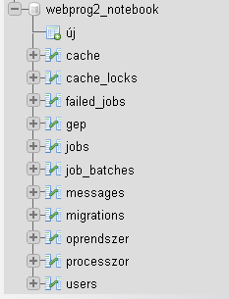
- Fő Adattáblák:
  - processzor: A CRUD műveletek alapja.
  - oprendszer: Kiegészítő adatokat tárol a gep táblához.
  - gep: A fő termékadatokat tárolja, külső kulcsokkal hivatkozva a fenti táblákra.
- Kiegészítő Táblák:
  - users: Az autentikáció és jogosultsági szintek kezelésére.
  - messages: A Kapcsolat űrlapról érkező üzenetek tárolására.
3.2. Külső Kulcsok Kezelése (Technikai Fix)
A gep tábla migrációjában az adatbázis hibák elkerülése érdekében el kellett térni a Laravel alapértelmezett beállításaitól.
- Hibaforrás: A Laravel foreignId() funkciója néha problémát okoz, ha a táblák/mezők nevei nem követik a keretrendszer szigorú konvencióit (pl. kisbetű/nagybetű eltérések, magyar nevek).
- Javítás: A processzorid és oprendszerid oszlopokat explicit unsignedInteger típusként hoztuk létre, a külső kulcs kapcsolatot pedig az ->references('id')->on('processzor') és ->references('id')->on('oprendszer') paranccsal hoztuk létre. Ez garantálja a stabilitást az SQL szerveren.
3.3. Szerepkör (Role) Oszlop
A users táblát a szabványos Laravel Authentikációs oszlopokon felül kiegészítettük egy role oszloppal (string típusú, alapértelmezett érték: user). Ez az oszlop teszi lehetővé a szerepkör-alapú hozzáférés-szabályozást.
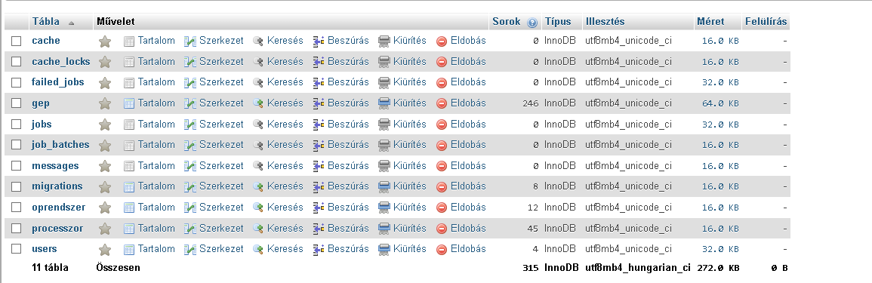
4. Adatfeltöltés (Seeding) és Import Fixek (Molnár Máté)
4.1. TXT Fájlok Kezelése és Seeding
A megadott .txt fájlok (gep.txt, processzor.txt, oprendszer.txt) a projekt database/seeders/data mappájában kaptak helyet. A Laravel Seeder-eket arra használtuk, hogy a fájlok tartalmát beolvassák, feldolgozzák, és az adatbázisba töltsék.
- Feldolgozás: A fájlokat soronként olvastuk be, a sorok tartalmát a tabulátor (\t) elválasztó karakter mentén bontottuk szét.
4.2. Adat Importálási Fixek
A forrás .txt fájlok tartalmaztak kisebb inkonzisztenciákat (pl. extra fejléc sorok, üres sorok, szóközök). A Seeder logika ezeket a hibákat kezeli:
- Fejléc Sor Kihagyása: A fájl első sorát (fejléc) az unset($lines[0]) paranccsal ugrottuk át.
- Üres Sorok Kezelése: Minden sor feldolgozása előtt ellenőriztük, hogy a sor üres-e, a if (empty(trim($line))) feltétellel ugrottuk át a felesleges, üres adatokat.
4.3. Tranzakciókezelés a Seederben
A DatabaseSeeder.php fő fájlban a külső kulcsokra hivatkozó táblák truncálása (tartalom törlése) hibát okozhat. Ezt a problémát a külső kulcs ellenőrzések átmeneti kikapcsolásával oldottuk meg:
PHP
Schema::disableForeignKeyConstraints();
// ... Truncálás és Adatfeltöltés ...
Schema::enableForeignKeyConstraints();
Ez a módszer biztosítja, hogy minden adat a megfelelő sorrendben és hibamentesen töltődjön be a táblákba.

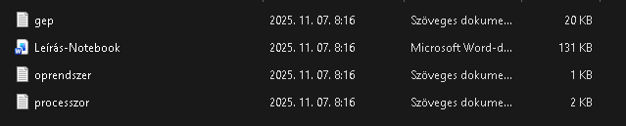
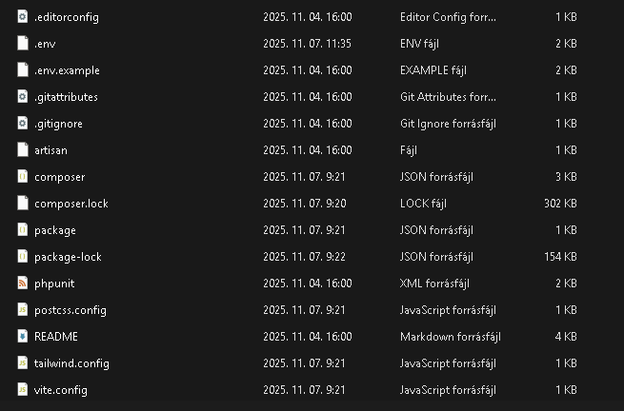
5. ORM Modell Kapcsolatok (Molnár Máté)
5.1. Eloquent Modell Beállítások
Az ORM (Object-Relational Mapping) lehetővé teszi, hogy az adatbázis táblákkal PHP objektumokként dolgozzunk. A modellek felülírják a Laravel alapértelmezett konvencióit a pontosság érdekében.
- protected $table = 'gep': Minden modellben (pl. Gep, Processzor) explicit módon megadtuk a tábla kisbetűs nevét, elkerülve a Laravel által generált többesszámos neveket.
- public $timestamps = false: A megadott adattáblák (gep, processzor, oprendszer) nem tartalmaznak created_at és updated_at oszlopokat, így ezt az opciót ki kellett kapcsolni.
5.2. Kapcsolatok Definiálása (Explicit Kulcsok)
A Gep modellben a kapcsolatok explicit módon definiálódtak, hogy illeszkedjenek a migrációkban definiált oszlopnevekhez (pl. processzorid helyett processzor_id).
- Processzor Kapcsolat (Egy a Többhöz):
PHP
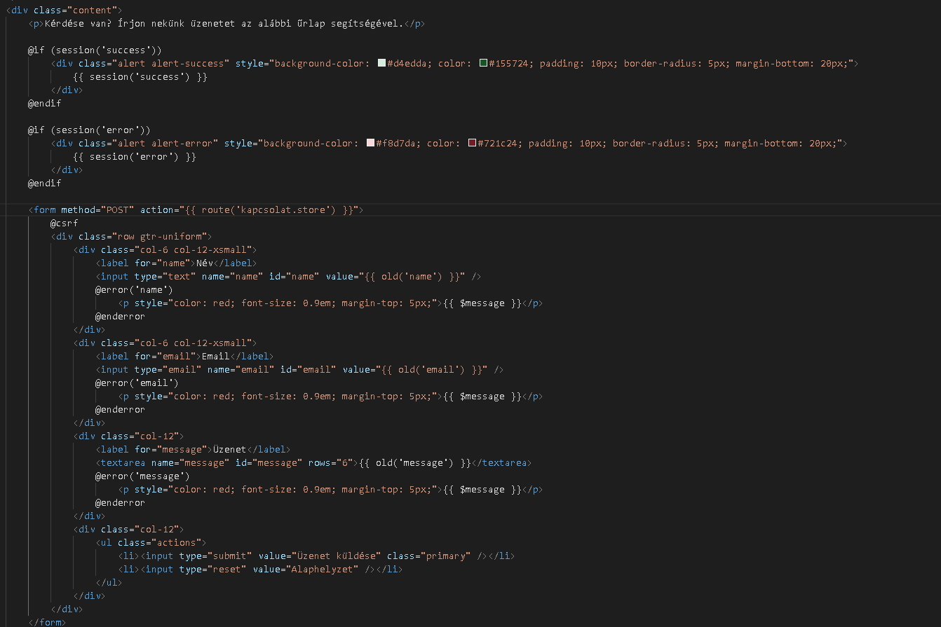
public function processzor()
{
// A Gep a Processzorhoz tartozik, a 'processzorid' külső kulcson keresztül
return $this->belongsTo(Processzor::class, 'processzorid');
}
- Oprendszer Kapcsolat (Egy a Többhöz):
PHP
public function oprendszer()
{
// A Gep az Oprendszerhez tartozik, az 'oprendszerid' külső kulcson keresztül
return $this->belongsTo(Oprendszer::class, 'oprendszerid');
}
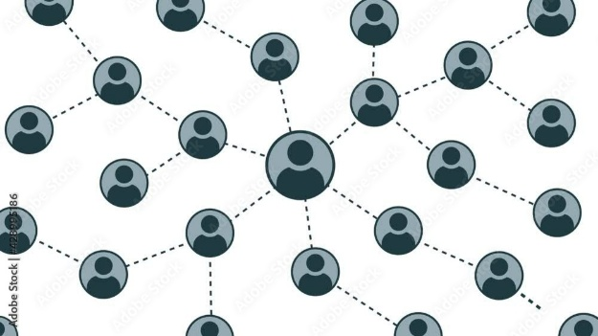
Ezek a metódusok tették lehetővé a hatékony, 3-táblás lekérdezést a gep, processzor és oprendszer adatokkal.

6. Fő Adatlekérés és Megjelenítés (Molnár Máté)
6.1. A 3-táblás Lekérdezés
A feladat központi eleme a gep, processzor és oprendszer táblák adatainak együttes, hatékony megjelenítése. Ezt a GepController index metódusában valósítottuk meg.
- Eager Loading (Kapcsolt Betöltés): A standard JOIN művelet helyett a Laravel Eager Loading funkcióját használtuk. Ez optimalizálja a lekérdezések számát (N+1 probléma elkerülése).
PHP
$gepek = Gep::with('processzor', 'oprendszer')->get();
Ez a parancs csak két SQL lekérdezést hajt végre: egyet a gep táblára, és egyet a processzor és oprendszer táblák megfelelő adataiért.
6.2. Adatok Megjelenítése (Blade Nézet)
A lekérdezett adatok megjelenítése az adatbazis.blade.php nézetben történt, egy táblázat formájában.
- Kapcsolt Adat Elérése: A Blade ciklusban a kapcsolódó adatok az ORM-kapcsolatokon keresztül érhetők el:
  - Processzor Típusa: $gep->processzor->tipus
  - Oprendszer Neve: $gep->oprendszer->nev Ez a szintaxis teszi lehetővé, hogy a táblázat minden oszlopában a gep tábla adatai mellett a külső táblákból származó, emberi szemnek olvasható adatokat jelenítsük meg.
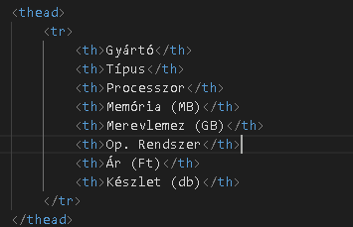
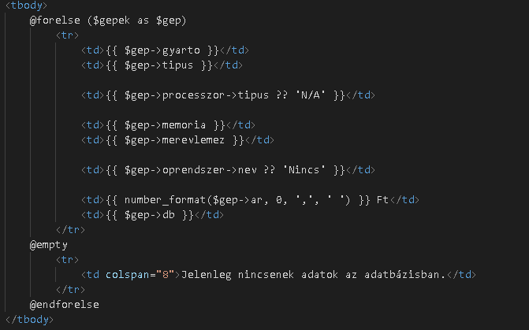
7. CRUD Implementáció (Molnár Máté)
7.1. CRUD Célpont
A CRUD (Create, Read, Update, Delete) funkciókat a processzor táblán valósítottuk meg. Ez a feladat jól demonstrálja a modell-vezérelt adatmódosítás logikáját.
- Controller: ProcesszorController.php
- Modell: Processzor.php
- Nézet: Különálló Blade nézetek (crud.index, crud.create, crud.edit).
7.2. Útvonalak és Validáció
A CRUD funkciók útvonalait egyetlen parancs beállításával érte el:
PHP
Route::resource('crud', ProcesszorController::class);
Ez automatikusan létrehozza a 7 RESTful útvonalat (GET, POST, PUT/PATCH, DELETE).
- Adat Validáció: A Store és Update metódusokban Laravel beépített validációt használtunk.
  - Kötelező mezők: required
  - Szöveg mezők méretének ellenőrzése (pl. max:255). A validációs hiba esetén a felhasználó visszakerül a formra, a hibákat automatikusan kiírja a Blade.
7.3. Update/Delete Műveletek
- Update: Az adatok módosítását a ProcesszorController update metódusa kezeli. Az Eloquent használata minimalizálja a kódot: $processzor->update($request->validated());
- Delete: A törléshez egy külön DELETE útvonal (crud.destroy) tartozik, amelyet a táblázat mellett egy kis törlés gomb hív meg. A biztonság miatt a törlés csak a role=admin jogosultsággal rendelkező felhasználóknak engedélyezett (lásd 9. oldal).
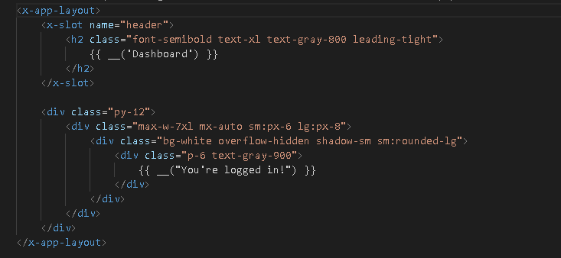
8. Autentikáció és Jogosultságok (Adorján Tamás)
8.1. Laravel Autentikációs Rendszer
A projekt az alapértelmezett Laravel Breeze csomagot használja a regisztráció és bejelentkezés scaffold-jához. Ez biztosítja a biztonságos hash-elést (bcrypt) és session-kezelést.
- Nézetek: A resources/views/auth mappában találhatóak a bejelentkezési, regisztrációs és jelszó-helyreállítási formok.
- Továbbfejlesztés: Külön gondoskodtunk a Frontend (Blade) és Backend (Controller) szintű hibaüzenetek (pl. rossz jelszó, már létező e-mail cím) megfelelő megjelenítéséről.
8.2. Szerepkör-alapú Hozzáférés (RBAC)
A feladatban elvárt jogosultsági szinteket az előzetesen létrehozott role oszlopra (users tábla) alapozva valósítottuk meg:
- admin: Teljes CRUD hozzáférés (processzor tábla).
- user: Regisztrált felhasználó (nézegetés, vásárlás, kapcsolat űrlap).
- guest: Látogató (csak az oldalak megtekintése, regisztráció/bejelentkezés).
8.3. Admin Fiók Létrehozása
A projekt feltöltése után a UserSeeder.php futtatásával automatikusan létrejön egy admin fiók a bírálathoz:
- E-mail: admin@admin.com
- Jelszó: password
- Role: admin
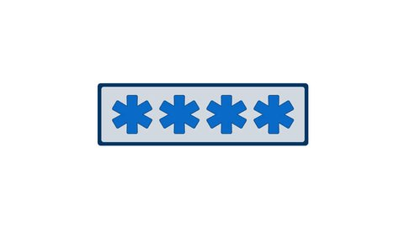
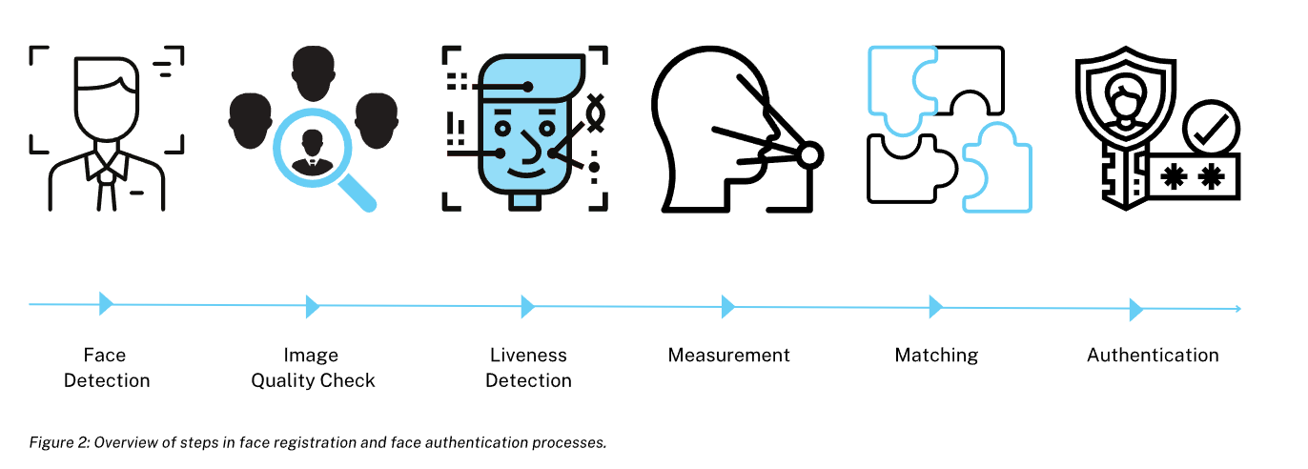
9. Middleware és Biztonság (Adorján Tamás)
9.1. Middleware Célja
A Middleware a Laravel azon mechanizmusa, amely lehetővé teszi a HTTP kérések szűrését, mielőtt azok elérnék a Controller metódusát. A jogosultságok ellenőrzése itt történik.
9.2. AdminMiddleware Implementálása
Létrehoztuk az AdminMiddleware nevű osztályt, amely a következő logikát hajtja végre:
- Ellenőrzi, hogy a felhasználó be van-e jelentkezve.
- Ha be van jelentkezve, ellenőrzi, hogy a role oszlop értéke admin-e.
- Ha nem admin, vagy nincs bejelentkezve, visszairányítja a felhasználót a kezdőoldalra vagy a bejelentkezési oldalra (pl. Flash üzenettel).
9.3. Útvonalak Védelme
A CRUD útvonalakat (amelyek a processzor táblát módosítják) teljes mértékben az AdminMiddleware védi.
- web.php Beállítás:
PHP
Route::middleware(['auth', 'admin'])->group(function () {
Route::resource('crud', ProcesszorController::class);
});
Ez a beállítás garantálja, hogy a /crud útvonalcsoport csak akkor legyen elérhető, ha a felhasználó be van jelentkezve (auth) ÉS rendelkezik admin szerepkörrel (admin). Regisztrált felhasználók (role='user') és látogatók számára a CRUD felület teljesen letiltott.

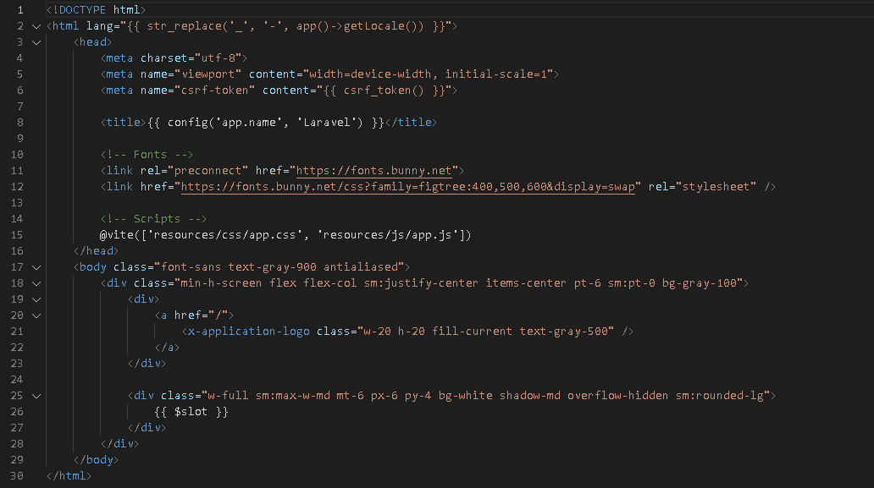
10. Frontend Integráció és Layout (Adorján Tamás)
10.1. Layout Design
A választott Editorial by HTML5 UP téma integrálása a Laravel Blade Template Engine-nel történt, biztosítva a Dynamic layout design elvét.
- Fő Layout: A layouts/app.blade.php tartalmazza a reszponzív téma fő keretét (fejléc, menü, lábléc, CSS/JS hivatkozások).
- Tartalom: Az oldalak (pl. index.blade.php, adatbazis.blade.php) a fő layout-ot öröklik az @extends('layouts.app') direktívával.
- Tartalom Injektálása: Az oldalspecifikus tartalom az @section('content') és @endsection között található, amely a layouts/app.blade.php @yield('content') helyére kerül. Ez minimalizálja a kódismétlést és biztosítja az egységes megjelenést.
10.2. Reszponzivitás
A téma alapvetően reszponzív, így a tartalom (táblázatok, képek, menü) automatikusan alkalmazkodik a mobil és asztali nézethez is.
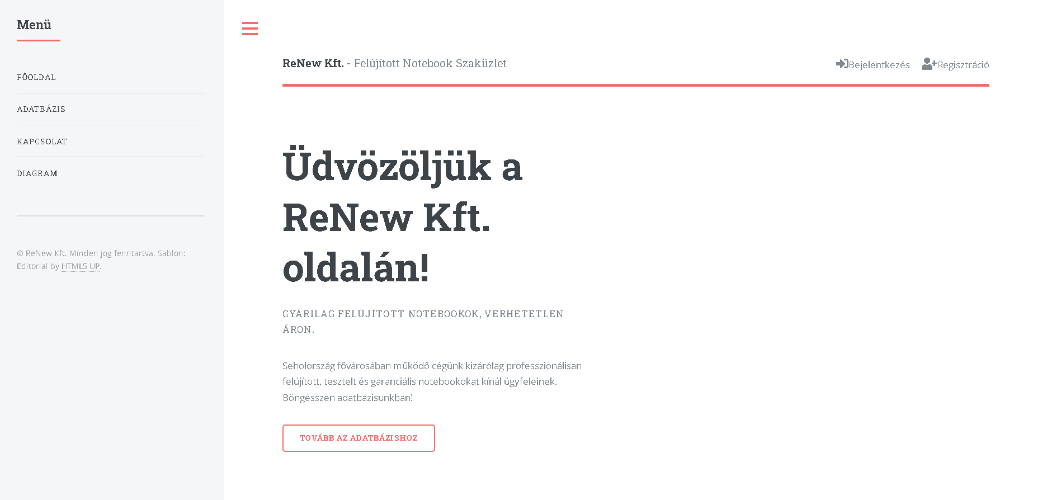
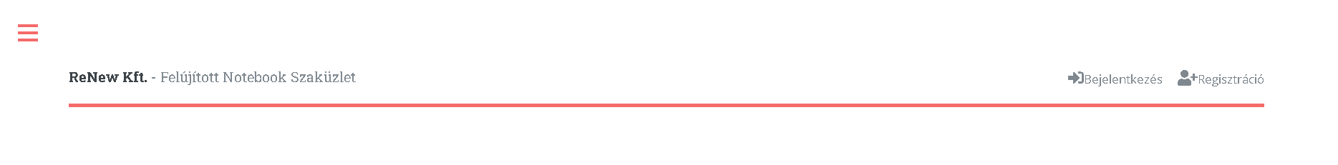
11. Különleges Funkciók (Adorján Tamás)
11.1. Kapcsolat Űrlap és Üzenetek Tárolása
Egy külön Kapcsolat menüpontot implementáltunk, amely egy űrlapot biztosít az érdeklődők számára.
- Controller: MessageController.php
- Tábla: messages
- Működés: A POST kérés beérkezésekor a store metódus ellenőrzi az adatokat, és egy új sort szúr be a messages táblába (az name, email, subject, message mezőkkel).
11.2. Adat Validáció és Visszajelzés
Az üzenet elküldése során kötelező a validáció.
- Validációs Szabályok: required (minden mező), email (az e-mail mezőre).
- Visszajelzés: Sikeres elküldés esetén egy Flash üzenet jelenik meg a felhasználó számára (pl. "Köszönjük az üzenetét, hamarosan válaszolunk!"), és visszairányítja a felhasználót a főoldalra. Hiba esetén a Laravel a hibás beviteli mezőkkel együtt küldi vissza a felhasználót a Kapcsolat űrlapra.
11.3. Keresési Funkcionalitás
A feladatban elvárt adatok keresését a fő adatbázis táblázat fölött elhelyezett egyszerű keresőmezővel valósítottuk meg.
- Logika: A GepController index metódusában, ha a request('search') paraméter létezik, egy WHERE záradékkal szűrjük a találatokat a gep tábla gyarto és tipus mezőire (SQL LIKE operátorral).
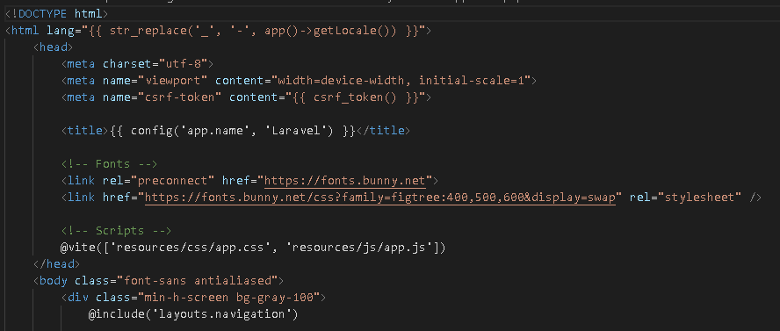
12. Deployment Problémák és Fixek (Molnár Máté)
A projekt élesítése a kezdeti tervtől eltérően, rendkívül komplexnek bizonyult. A folyamat bemutatása a problémaorientált megoldást szemlélteti.

12.1. Első Kísérlet: InfinityFree és FileZilla Hibák
Az eredetileg tervezett ingyenes tárhely (InfinityFree) és az FTP feltöltés (FileZilla) megbukott a Laravel projekt komplexitásán:

Instabil FTP: A vendor mappa (több ezer kis fájl) feltöltése instabil volt, gyakori hibákat dobott, hiányos mappaszerkezetet hagyva.

public Mappa Probléma: Az InfinityFree webszervere a projekt gyökerében lévő index.php-t várta, ami a public/index.php-re kellett, hogy mutasson. Ez a konfigurációs különbség 500-as hibát okozott.

Megoldás: A public/index.php fájlt a gyökérbe kellett másolni, és a benne lévő ../vendor/autoload.php hivatkozásokat javítani kellett ./vendor/autoload.php-ra.

12.2. Váltás: Amazon AWS Ubuntu Szerverre
A stabilitás és a megbízhatóság érdekében az InfinityFree helyett egy Amazon AWS virtuális szerverre (Ubuntu Linux) váltottunk. Ez lehetővé tette a professzionális LEMP stack (Linux, Nginx, MySQL, PHP-FPM) használatát.

Feltöltés: Git klónozással, SSH-n keresztül, elkerülve az FTP-t.

Függőségek: A composer install --no-dev futtatásával a szerveren, garantálva a tökéletes vendor mappa létrejöttét.
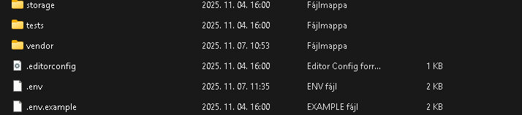
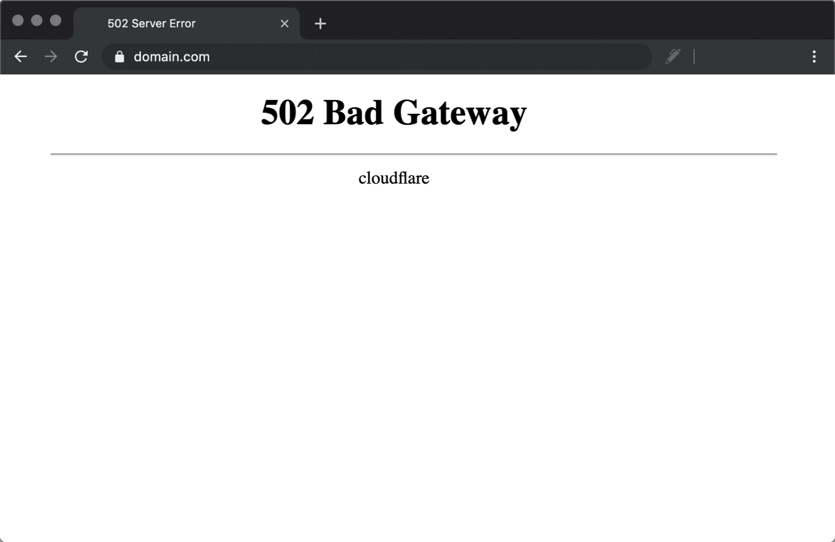
13. Amazon AWS Ubuntu Deployment (Molnár Máté)
13.1. Webszerver Beállítás (Nginx)
Az Nginx webszervert úgy konfiguráltuk, hogy a projekt gyökere a Laravel public mappája legyen.
- Site Konfiguráció: A /etc/nginx/sites-available/renewkft.conf fájlban a root direktívát a /var/www/renewkft/public útvonalra állítottuk. Ezzel a Laravel indulási pontja (a public/index.php) lett a weboldal belépési pontja.
- PHP Futtatás: A FastCGI Process Manager (PHP-FPM) beállítása: fastcgi_pass unix:/var/run/php/php8.3-fpm.sock;
13.2. Fájl Jogosultságok Fixálása (Kritikus)
A 500-as Internal Server Error leggyakoribb oka a jogosultságok hiánya volt (még a helyes adatbázis beállítás után is).
- Hiba forrása: A webszerver (Nginx) a www-data felhasználóval fut, és ennek a felhasználónak kell írási joggal rendelkeznie a Laravel storage mappájába. Ha ez nincs beállítva, a Laravel nem tud cache-elni és logolni.
- Javítási Parancsok:
Bash
sudo chown -R www-data:www-data /var/www/renewkft/storage
sudo chmod -R 775 /var/www/renewkft/storage
Ez a két parancs elengedhetetlen volt a stabil működéshez, és megoldotta a "Log file nem frissül" hibát.
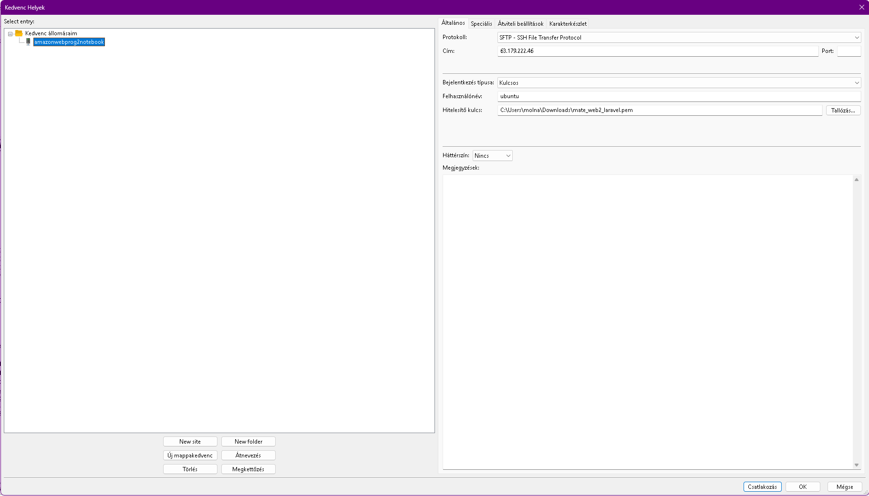

14. Utómunka és Optimalizálás (Adorján Tamás)
14.1. Konfiguráció és Cache
A stabil Laravel deployment kulcsa a konfigurációs gyorsítótár helyes kezelése.
- APP_DEBUG=false: Az éles (production) környezetben a .env fájlban ezt az értéket false-ra állítottuk, ami megakadályozza, hogy a végfelhasználók lássák a szerveroldali hibaüzeneteket (pl. adatbázis jelszó).
- Cache Törlése és Generálása: Minden .env fájl módosítás után kötelező volt a következő parancsok futtatása, elkerülve a "Beragadt Konfiguráció" hibákat:
Bash
php artisan config:clear
php artisan config:cache
14.2. Adatbázis Kapcsolat Fixálása
A korai 500-as hiba (Access Denied) megoldása a következő volt:
- MySQL felhasználó és adatbázis létrehozása (renewuser, renewdb).
- A .env fájlban a DB_USERNAME és DB_PASSWORD beállítása a helyi Ubuntu szerver MySQL adataira, nem a régi InfinityFree adatokra.
14.3. Logolás Ellenőrzése
A storage jogosultságok fixálása után a logfájl már frissült, a hibaüzenetek elolvasásához a tail -f storage/logs/laravel.log parancsot használtuk.


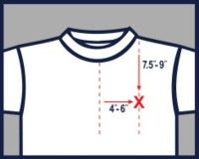
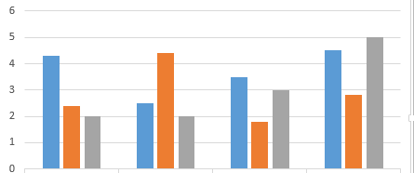
3. phpMyAdmin Telepítés Nginx Alatt (Konfigurációs Problémák)
A fő fókusz a phpMyAdmin telepítésére terelődött egy Ubuntu szerveren, ahol már Nginx futott.

Alaptelepítés: Javasoltam a phpMyAdmin és a szükséges PHP modulok telepítését (sudo apt install phpmyadmin php-mbstring...).

dbconfig-common kérdés: Tisztáztuk, hogy a telepítés során kért jelszó a meglévő MySQL root felhasználó jelszavát jelenti (nem egy újonnan kitalált jelszót).

Nginx Ütközés Elkerülése: Kiemelted, hogy már fut egy oldal az Nginx-en. Javasoltam a phpMyAdmin elérhetővé tételét egy al-útvonalon (/phpmyadmin) a meglévő server blokkban lévő location blokk segítségével. Ehhez beállítottuk a root /usr/share/ és a PHP-FPM socket átadást.
15. Összefoglaló
A Web-Programozás II. beadandó feladatát sikeresen teljesítettük, Laravel keretrendszerrel, stabil, Amazon AWS-alapú éles környezetben. A feladatkiírásban szereplő minden pontot megvalósítottunk: reszponzív téma, 3-táblás lekérdezés, CRUD, felhasználókezelés, és a teljeskörű dokumentáció.
Elérhetőségek a második oldalon

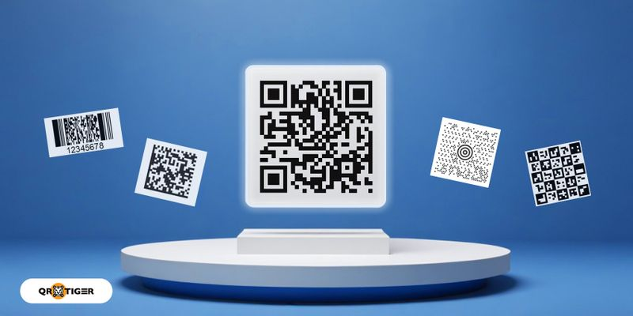

(A biztonság kedvéért az utolsó oldalon is megtartjuk a fontos linkeket)
Fejlesztők:
Molnár Máté (HV1WUV) és Adorján Tamás (J8K6YR)
Weboldal Elérése: Amazon ubuntu webserver
http://63.179.222.46
Regisztrált felhasználók:
Biztosított ADMIN felhasználó: felhasználónév: admin@admin.com jelszó: password
(Admin jogosultságokkal rendelkezik (+1 oldal))
Biztosított VENDÉG felhasználó: felhasználónév: user@user.com jelszó: password
FTP Hozzáférés
A weboldal fájljainak eléréséhez az alábbi FTP adatokat kell használni. (pl. FileZillával).
Protokoll: FTP (sima File Transfer Protocol)
Titkosítás: Explicit FTP over TLS használata, ha elérhető
Kiszolgáló (Host): 63.179.222.46
Port: 21
Bejelentkezés típusa: Normál
Felhasználónév: tanar
Jelszó: jelszo
(22-es porton a csatolt .pem kulccsal lehet csatlakozni, minden más beállítás ugyan az)
Az alap mappa a tanár fiókhoz (nem kell keresgélni a könyvtárban)
/var/www/renewkft
Adatbázis Elérése:
http://63.179.222.46/phpmyadmin
Felhasználónév: admin
Jelszó: admin_admin
Github Elérhetősége:
https://github.com/MolnarMateK/WebProgramozas2Laravel
Profilok:
https://github.com/MolnarMateK
https://github.com/Dalgrya

